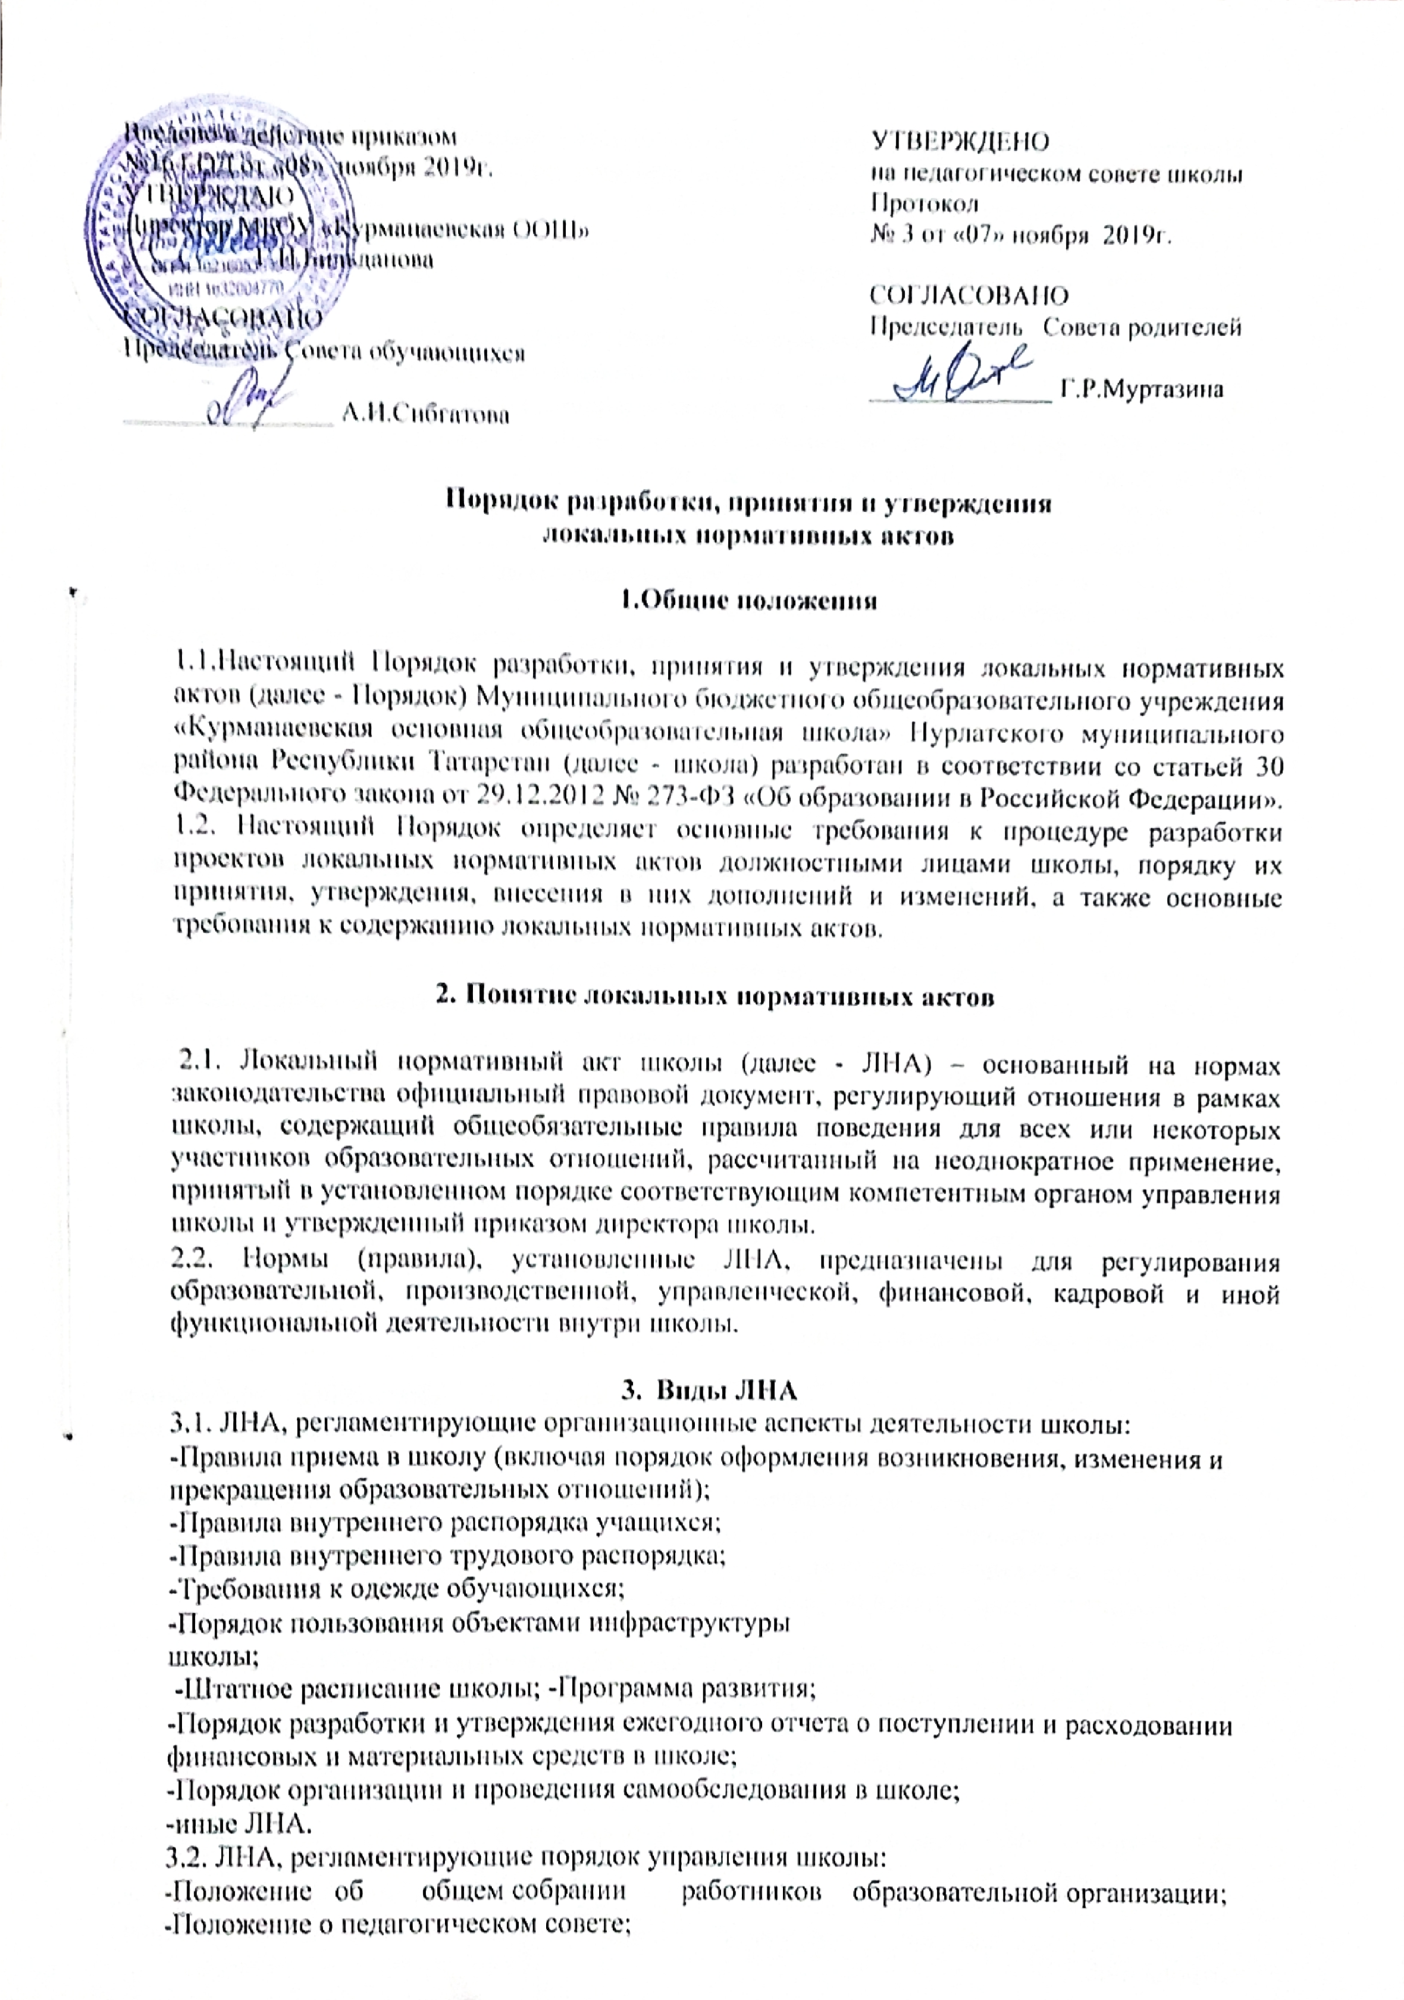

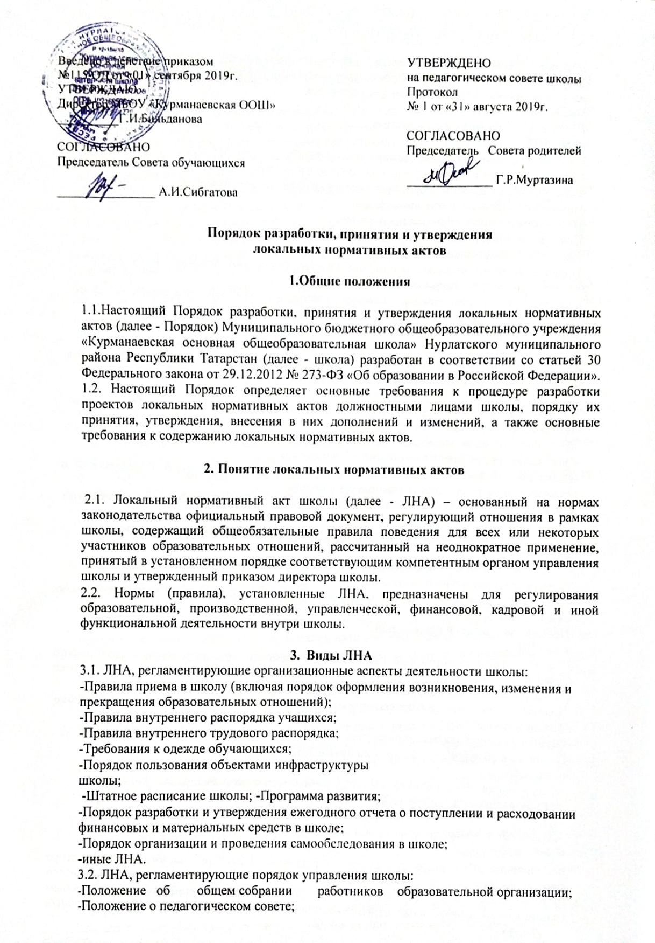

-Порядок учета мнения совета обучающихся, совета родителей (законных представителей), при принятии ЛНА, затрагивающих интересы учащихся, при выборе меры дисциплинарного взыскания для учащегося;
-Положение о совете учащихся;
-Положение о родительском комитете;
-иные ЛНА.
3.3. ЛНА, регламентирующие организацию образовательного процесса:
-Основная образовательная программа начального общего образования;
-Основная образовательная программа основного общего образования;
-Положение о формах обучения в школе;
-Положение о языках образования в школе;
-Положение об индивидуальном учебном плане;
-Положение об организации обучения учащихся на дому;

-Порядок освоения учебных предметов, курсов, дисциплин, модулей, не входящих в
осваиваемую образовательную программу;

-Порядок зачета результатов освоения учащимися учебных предметов в других
организациях, осуществляющих образовательную деятельность;

-Порядок / Правила пользования учебниками и учебными пособиями обучающимися, осваивающими учебные предметы, курсы, дисциплины (модули) за пределами федеральных государственных образовательных стандартов, образовательных стандартов и/или получающими платные образовательные услуги; -иные ЛНА.

3.4. ЛНА, регламентирующие оценку и учет образовательных достижений обучающихся:
-Положение о внутренней системе оценки качества образования;

-Положение об индивидуальном учете обучающимися образовательных программ;
-Положение о портфолио достижений обучающихся;

-Положение о формах, периодичности, порядке текущего контроля успеваемости и
промежуточной аттестации обучающихся в школе;
-Порядок хранения в архивах школы на бумажных и/или электронных носителях
результатов освоения обучающимися образовательных программ;

-Положение о форме справки об обучении в школе о периоде обучения в школе; -иные ЛНА.

3.5.ЛНА, регламентирующие организацию воспитательной работы:
-Положение о внеурочной деятельности;
-Порядок / Правила посещения мероприятий, не предусмотренных учебным планом
школы;
-Положение о детской организации;

-иные ЛНА.

3.6.ЛНА, регламентирующие деятельность школы по исполнению требований Федерального закона от 24 июня 1999 года № 120-ФЗ «Об основах системы профилактики безнадзорности и правонарушений несовершеннолетних»:

-Положение о Совете профилактики безнадзорности и правонарушений среди
несовершеннолетних;
-Основания и порядок постановки учащихся школы на внутришкольный учет;

-Положение об отряде профилактики правонарушений; -иные ЛНА.

Перечень видов ЛНА и конкретных ЛНА не является исчерпывающим. Школа имеет право разрабатывать, принимать и утверждать иные ЛНА.

- Разработка ЛНА

4.1. Проекты ЛНА разрабатываются по решению директора, заместителей директора школы, коллегиальных органов управления школы (педагогического совета, общего собрания работников). Предложения о разработке ЛНА могут быть внесены любым участников образовательных отношений, а также группой участников образовательных отношений.

4.2. Этапы разработки проектов ЛНА:
4.2.1. Определение круга вопросов, по которым требуются разработка, принятие и утверждение ЛНА.

4.2.2. Создание рабочей группы по разработке ЛНА. Состав рабочей группы определяется по решению директора школы, коллегиальных органов управления школы (педагогического совета, общего собрания работников). Состав рабочей группы, сроки и порядок ее работы закрепляется в приказе директора школы.

4.2.3. Определение сроков разработки ЛНА.

4.2.4.Назначение ответственного руководителя рабочей группы, который будет координировать участников и контролировать установленные сроки разработки ЛНА.

4.2.5. Деятельность рабочей группы по разработке проекта ЛНА. Разработанный проект ЛНА согласовывается всеми разработчиками путем заполнения листа согласования, который содержит подпись и должность визирующего документ, расшифровку подписи (инициалы, фамилию) и дату согласования.

4.2.6. Публичное обсуждение проекта ЛНА. Для публичного обсуждения проект ЛНА размещается в специальном разделе на официальном сайте школы в сети Интернет и на информационном стенде. Прием поправок, рекомендаций и предложений осуществляет в течение 10 рабочих дней по электронной почте, указанной при размещении текста проекта акта на сайте ОУ либо в письменном виде лично в рабочую группу. Поступившие поправки, предложения и рекомендации обсуждаются рабочей группой в срок не позднее 3 рабочих дней со дня окончания публичного обсуждения проекта ЛНА. По каждому поступившему предложению, поправке, рекомендации рабочая группа составляет заключение («учтено», «учтено частично», «отклонено»). Сводная таблица всех поступивших поправок, предложений, рекомендаций с заключениями размещается в специальном разделе на официальном сайте ОУ в сети Интернет и на информационном стенде ОУ в срок не позднее 7 рабочих дней после их обсуждения рабочей группой.

4.2.7. Доработанный текст проекта передается в соответствующий компетентный орган управления ОУ, уполномоченный принимать ЛНА.

- Согласование ЛНА

5.1.В установленных законодательством случаях доработанный проект ЛНА передается на согласование:

5.1.1.в родительский комитет и в совет учащихся школы - ЛНА, затрагивающие права учащихся МБОУ - для учета мнения указанных представительных органов. Родительский комитет и в совет учащихся ОУ не позднее пяти рабочих дней со дня получения проекта ЛНА направляет директору школы или заместителю директора мотивированное мнение по проекту ЛHA в письменной форме. В случае если совет учащихся, родительский комитет выразили согласие с проектом ЛHA, либо если мотивированное мнение не поступило в обозначенный срок, вопрос о принятии ЛHA вносится директором или заместителем директора в повестку дня заседания педагогического совета школы. В случае если совет учащихся, родительский комитет школы высказали предложения к проекту ЛHA, указанные предложения рассматриваются рабочей группой, которая принимает решение об учете предложений и внесении соответствующих поправок в проект ЛHA или об отклонении предложений. В случае отклонения предложений председатель рабочей группы направляет мотивированное объяснение отказа в совет учащихся школы, родительский комитет. После внесения поправок в проект ЛHA или отклонения предложений вопрос о принятии ЛHA вносится директором школы или заместителем директора в повестку дня заседания педагогического совета школы. В случае если мотивированное мнение совета учащихся, родительского комитета не содержит согласия с проектом ЛHAa, либо содержит предложения по его радикальному изменению, которые директор школы, рабочая группа учитывать не планирует, директор

или лицо, уполномоченное директором ОУ в течение трех дней после получения мотивированного мнения проводит дополнительные консультации с указанными представительными органами в целях достижения взаимоприемлемого решения. При не достижении согласия возникшие разногласия оформляются протоколом, после чего вопрос о принятии ЛHA вносится директором ОУ или заместителем директора ОУ в повестку дня заседания педагогического совета школы.

5.1.2. в профсоюзный комитет первичной профсоюзной организации, представляющий интересы большинства работников школы (далее - профсоюзный комитет) - ЛНА, регламентирующие трудовые отношения; права и обязанности работников. Профсоюзный комитет не позднее пяти рабочих дней со дня получения проекта ЛНА направляет директору школы мотивированное мнение по проекту. В случае, если мотивированное профсоюзного комитета не содержит согласия с проектом ЛНА либо содержит предложения по его совершенствованию, директор может согласиться с ним либо обязан

- течение трех дней после получения мотивированного мнения провести дополнительные консультации с профсоюзным комитетом в целях достижения взаимоприемлемого решения.

При недостижении согласия возникшие разногласия оформляются протоколом, после чего директор школы имеет право принять локальный нормативный акт (или внести вопрос о принятии ЛНА в повестку дня заседания общего собрания работников школы).

5.1.3 учредителю школы - программа развития. Срок согласования Программы развития установлен учредителем школы. После согласования Программы развития учредителем вопрос о ее принятии вносится директором или заместителем директора в повестку дня заседания педагогического совета школы.

- Принятие ЛНА.
6.1. ЛНА принимаются:

-Общим собранием работников школы - локальные нормативные акты, содержащие нормы трудового права и регламентирующие права сотрудников школы, являющихся педагогическими работниками;

-Педагогическим советом - локальные нормативные акты, содержащие нормы, регулирующие образовательные отношения.
6.2.Порядок принятия решений коллегиальными органами управления школы, указанными

- п.6.1 настоящего Порядка, регламентированы соответствующими положениями (Положение о педагогическом совете, Положение об общем собрании работников).

- Утверждение ЛНА.
7.1. Директор школы утверждает ЛНА путем издания приказа об утверждении ЛНА.

7.2. В приказе в обязательном порядке указываются:

- дата введения ЛНА в действие;

- указание об ознакомлении работников с ЛНА и сроки для этого;

- фамилии и должности лиц, ответственных за соблюдение ЛНА;

- иные условия.

- Ознакомление участников образовательных отношений с локальными нормативными актами.

8.1. Работники школы должны быть ознакомлены со всеми ЛНА, принимаемыми в школе и непосредственно связанными с их трудовой деятельностью.

8.2. Порядок ознакомления родителей (законных представителей) учащихся и учащихся с ЛНА при приеме в школу регламентирован в Положении о порядке приема в школу.

8.3. Ознакомление учащихся, их родителей (законных представителей) с ЛНА, касающимися указанных участников образовательных отношений принятыми в период обучения учащегося в школе, осуществляется путем размещения копий ЛНА на официальном сайте в сети Интернет, а также в ходе проведения собраний учащихся, собраний родителей (законных представителей) учащихся.

8.4. ЛНА размещаются на официальном сайте школы в сети «Интернет».

- Изменение ЛНА.
9.1. ЛНА подлежат изменению и дополнению в следующих случаях:

-реорганизация либо изменение структуры школы, которое влечет за собой изменение наименования либо задач и направлений деятельности; -изменение законодательства Российской Федерации;

-по усмотрению школы. В этом случае принимаемые ЛНА не могут ухудшать положения работников, учащихся, их родителей (законных представителей) по сравнению с трудовым законодательством, законодательством в сфере образовании, коллективными договорами, соглашениями.

9.2.Локальные нормативные акты могут быть изменены и дополнены только принятием новой редакции ЛНА в полном объеме акта – путем утверждения нового ЛНА.

  - Отмена ЛНА.
10.1 Основания для отмены ЛНА являются:

- истечение срока действия локального нормативного акта (если при разработке ЛНА был определен период его действия);

- вступление в силу закона или другого нормативного правового акта, содержащего нормы трудового права, коллективного договора, соглашения, когда указанные акты устанавливают более высокий уровень гарантий работникам по сравнению с действовавшим локальным нормативным актом.

10.2. Отмена локального нормативного акта в связи с утратой силы производится приказом директора школы.

